BAKESBANGPOL MERANGKUL GENERASI MILENIAL MELALUI
“FORKOPIMDA GOES TO SCHOOL”
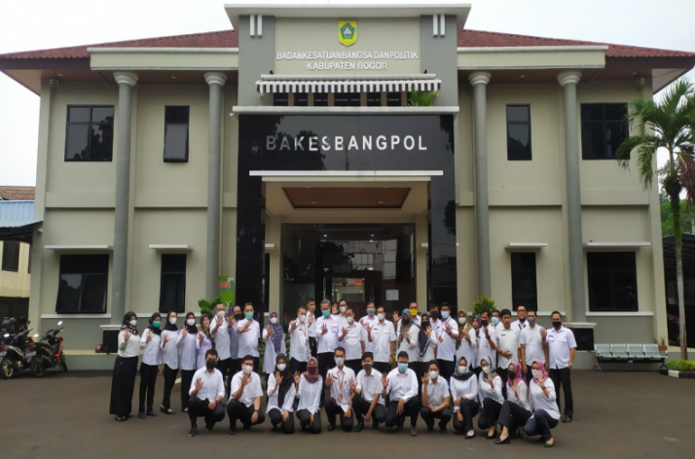
Badan Kesatuan Bangsa dan Politik (Bakesbangpol) adalah SKPD dalam lingkup Pemerintah Kabupaten Bogor yang dibentuk berdasarkan Peraturan Daerah Kabupaten Bogor Nomor 2 Tahun 2020 tentang tentang Perubahan Atas Peraturan Daerah Nomor 12 Tahun 2016 tentang Pembentukan dan Susunan Perangkat Daerah, yang menyelenggarakan urusan pemerintahan di bidang kesatuan bangsa dan politik, dan Peraturan Bupati Bogor Nomor 56 Tahun 2020 tentang Kedudukan, Susunan Organisasi, Tugas dan Fungsi, serta Tata Kerja Badan Kesatuan Bangsa dan Politik. Bakesbangpol merupakan reinkarnasi dari Kantor Kesatuan Bangsa dan Politik dengan perluasan tugas dan fungsi sesuai dengan Peraturan Menteri Dalam Negeri Nomor 90 Tahun 2019 tentang Klasifikasi, Kodefikasi, dan Nomenklatur Perencanaan Pembangunan dan Keuangan Daerah. Bakesbangpol mulai resmi beroperasi pada bulan November tahun 2020 dipimpin oleh seorang Kepala Badan yang dibantu oleh seorang Sekretaris, 4 (empat) Kepala Bidang, 3 (tiga) orang Kasubag dan 8 (delapan) orang Kasubid dimana setiap Bidang terdiri dari 2 Sub Bidang, dan khusus Sekretariat memiliki 3 (tiga) Sub Bagian. Tugas pokok Bakesbangpol adalah membantu Bupati dalam melaksanakan urusan pemerintahan di Bidang Kesatuan Bangsa dan Politik.
Bakesbangpol menempati gedung yang dibangun oleh Kantor Kesatuan Bangsa dan Politik pada tahun 2020 yang beralamat di Jalan KSR Dadi Kusmayadi No. 41 Cibinong. Secara singkat fungsi Bakesbangpol terdiri dari :
- Penyusunan Program Kerja Badan
- Perumusan Kebijakan Teknis di Bidang Kesatuan Bangsa dan Politik
- Pelaksanaan Kebijakan, Koordinasi, Evaluasi dan Pelaporan di Bidang Pembinaan Ideologi Pancasila, dan Wawasan Kebangsaan, Penyelenggaraan Politik Dalam Negeri dan Kehidupan Demokrasi, Pemeliharaan Ketahanan Ekonomi, Sosial dan Budaya, Pembinaan Kerukunan antar Suku dan Intra Suku, Umat Beragama, Ras, dan Golongan Lainnya, Pembinaan dan Pemberdayaan Organisasi Kemasyarakatan, serta Pelaksanaan Kewaspadaan Nasional dan Penanganan Konflik Sosial;
- Pelaksanaan Fasilitasi Forum Koordinasi Pimpinan Daerah;
- Pelaksanaan Reformasi Birokrasi;
- Pelaksanaan Administrasi Badan; dan
- Pelaksanaan Fungsi Lain yang Diberikan oleh Bupati sesuai Bidang Tugasnya.
Menurut Peraturan Menteri Dalam Negeri Nomor 90 Tahun 2019 kewenangan yang dilimpahkan kepada Bakesbangpol meliputi :
- Penyelenggaraan Hari-hari Besar Nasional (PHBN) yaitu hari kebangkitan nasional, hari lahir pancasila, hari ulang tahun kemerdekaan ri, hari kesaktian pancasila, hari pahlawan dan hari bela negara
- Fasilitasi bantuan hibah uang kepada instansi vertikal, partai politik, organisasi masyarakat dan organisasi nirlaba lainnya
- Fasilitasi pencegahan penyalahgunaan narkoba dan Satuan Pemberantasan Pungutan Liar (Saber Pungli)
- Fasilitasi ketahanan ekonomi, sosial, budaya, fasilitasi kerukunan umat beragama dan penghayat kepercayaan
- Fasilitasi kewaspadaan daerah/dini, kerjasama intelijen, pemantauan orang asing, tenaga kerja asing dan lembaga asing, dalam hal ini bakesbangpol tergabung dalam Tim Kewaspadaan daerah Kabupaten Bogor.
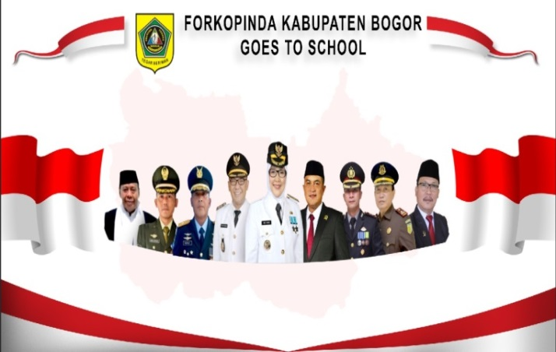
Dalam program pembangunan jangka panjang Pemerintah Kabupaten Bogor, Bakesbangpol bertugas untuk membantu merealisasikan misi yang kelima yaitu “Mewujudkan Kesalehan Sosial” dengan cara meningkatkan ketertiban dan kenyamanan masyarakat berdasarkan nilai-nilai keagamaan yang berkeadaban dengan mengusung tema Karsa Bogor Berkeadaban. Kegiatan unggulan yang dicanangkan Bakesbangpol dalam rangka mensukseskan pencapaian Pancakarsa adalah Forkopimda Goes To School. Kegiatan ini dilaksanakan dalam rangka mengatasi kejenuhan para pelajar terhadap metode belajar yang saat ini dilaksanakan secara online. Tujuan utamanya adalah meningkatkan pemahaman generasi muda dan kaum milenial terhadap ideologi pancasila dan wawasan kebangsaan serta meningkatkan kesadaran mereka terhadap bahaya terorisme dan narkoba dalam kehidupan berbangsa dan bernegara.
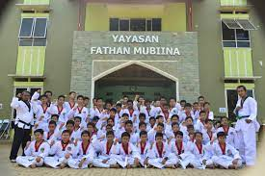
Tahun 2021 adalah tahun pertama pelaksanaan kegiatan Forkopimda Goes To School. Awalnya kegiatan ini akan dilaksanakan pada bulan Maret Tahun 2021, tetapi karena wabah Covid 19 tak kunjung mereda kegiatan ini mengalami beberapa kali rescheduling untuk mendapatkan hasil yang maksimal. Penitia berpikir keras agar penyelenggaraan kegiatan ini bisa berjalan efektif di tengah hibauan pemerintah untuk terus menjaga jarak, menggunakan masker, mencuci tangan, mengurangi aktivitas keluar rumah dan menghindari kerumunan guna memecah mata rantai penularan virus Covid 19. Panitia melakukan diskusi dan dengar pendapat secara berkesinambungan dengan Bupati beserta jajarannya, para sesepuh dan seluruh jajaran pimpinan lingkup Pemerintah Kabupaten Bogor.
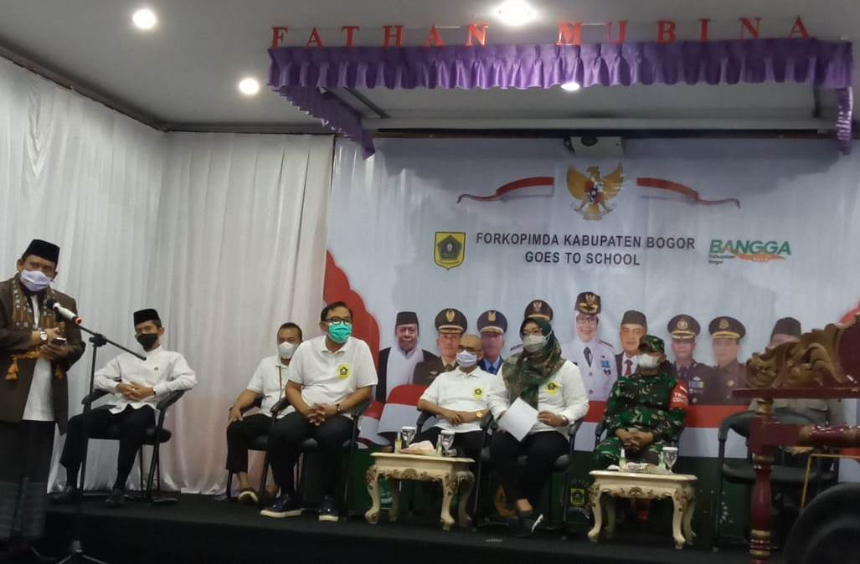
Setelah melalui diskusi panjang selama + 3 bulan, dengan pemikiran yang matang dan mempertimbangkan berbagai aspek yaitu sosial, ekonomi, demografis dan pendekatan keagamaan yang dianggap sebagai salah satu senjata ampuh untuk memperkuat mental generasi muda maka diputuskan bahwa kegiatan Forkopimda Goes To School untuk yang pertama kalinya dilaksanakan di Pondok Pesantren Fathan Mubina. Pemilihan lokasi ini sudah melalui diskusi dan perdebatan panjang dengan penekanan kepada kapasitas dan kemudahan jangkauan. Pondok Pesantren Fathan Mubina bernaung di bawah Yayasan Pembangunan Umat “Fathan Mubina” yang didirikan pada tanggal 31 Mei 1986 yang beralamat di Jalan Raya Tapos No. 23A Ciawi Kabupaten Bogor. Pesantren ini memiliki luas + 70.000 m² sehingga memberikan keleluasaan kepada panitia dan peserta untuk tetap menerapkan Prokes selama acara berlangsung.
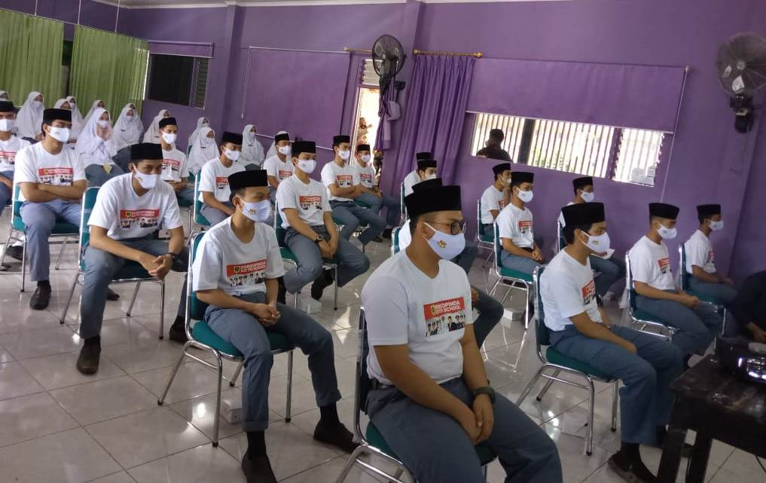
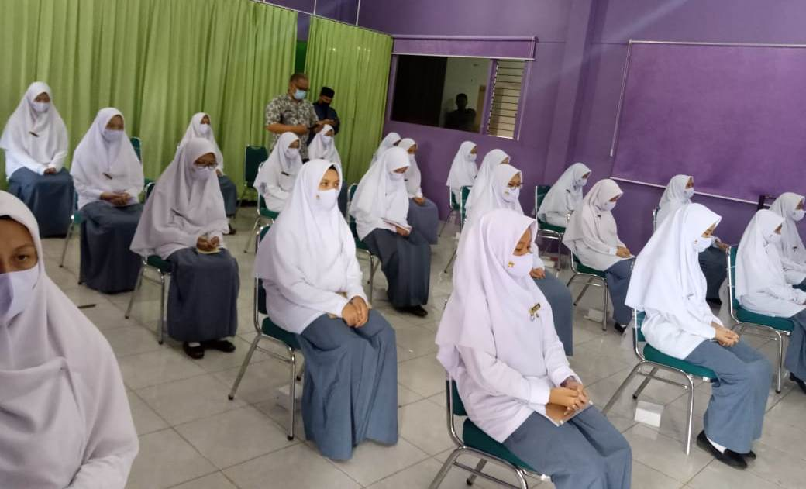
Kegiatan Forkopimda Goes To School ini diselenggarakan pada hari Kamis tanggal 24 Juni 2021 bertempat di Aula Pondok Pesantren Fathan Mubina. Acara ini menghadirkan unsur Forkopinda yang terdiri dari Bupati, Wakil Bupati, Wakil Ketua DPRD, Dandim 0621 Cibinong, Polres Bogor, Kejaksanaan Negeri Cibinong, Kepala BNNK, Kepala Cabang BJB Cibinong, Kepala PDAM Tirta Kahuripan dan Kepala Kantor Kementerian Agama Kabupaten Bogor. Rencanaya ada 4 (empat) topik pembahasan yang disampaikan oleh para nara sumber. Topik yang pertama adalah “Pancakarsa dalam Wawasan Kebangsaan”, topik ini akan dikupas tuntas oleh Bupati, Wakil Bupati dan Wakil Ketua DPRD Kabupaten Bogor. Topik yang kedua yaitu “Ideologi Pancasila dalam Tindakan dan Implementasi Nilai-nilai Luhur Bangsa Indonesia” yang dibahas oleh Dandim 0621 Cibinong dan Kapolres Bogor. Topik yang ketiga yaitu “Say NO to Narkoba” akan disampaikan oleh Kepala Kejaksaaan Negeri Cibinong dan Kepala BNN Kabupaten Bogor, dan Topik yang terakhir “Pembauran dan Bhineka Tunggal Ika” akan dipaparkan secara detail oleh Ketua MUI dan Kepala Kantor Kementerian Agama Kabupaten Bogor. Tetapi karena tanggal 26 Juni 2021 bertepatan dengan Hari anti Narkoba Internasional (HANI) maka pembahasan ditekankan pada topik yang ketiga yaitu “Say NO to Narkoba”. Topik ini disampaikan dengan penuh seksama dalam pendekatan milenial oleh Kepala Kejaksaaan Negeri Cibinong dan Kepala BNN Kabupaten Bogor.
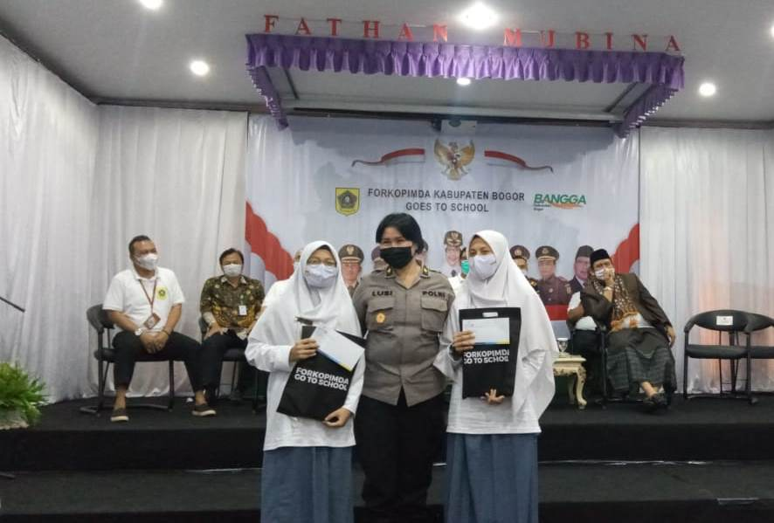
Peserta yang hadir di aula adalah para santri SMA Pondok Pesantren Fathan Mubina yang sebelum diperbolehkan masuk ke ruangan sudah melalui prosedur Swab mandiri dan diwajibkan membawa Surat Keterangan Hasil Swab dengan hasil “Negatif/Non Reaktif” sehinggan dapat dipastikan bahwa seluruh santri yang hadir dalam ruang penyelenggaraan kegiatan Forkopimda Goes To School bersih dari virus Covid 19. Di tempat lain juga hadir secara daring melalui zoom meeting siswa dan siswi SMA dan sederajat di Kecamatan Ciawi sebanyak 13 sekolah dengan perwakilan setiap sekolah masing-masing 10 orang, yaitu siswa dan siswi dari SMAN 1 Ciawi, SMA Amaliah, SMA Fathan Mubina, SMA PGRI Ciawi, SMA Purwa BHakti, SMK Binasena, SMK Amaliah 1, SMK Amaliah 2, SMK Kusuma Bangsa Yastia, SMK Wijaya Plus 1, SMK Wijaya Plus 2, SMK Wisata Satria 1, dan SMK Wisata Satria 2 dengan total peserta berjumlah 130 orang.
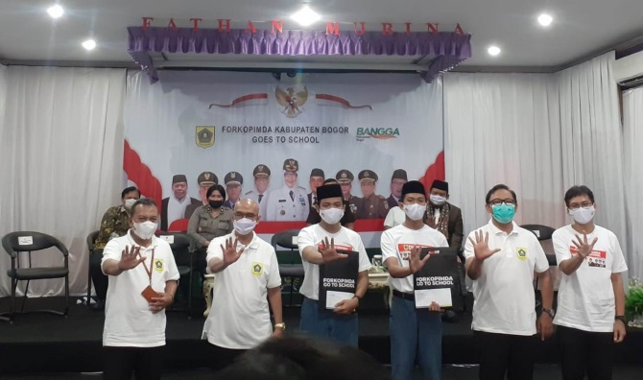
Peserta lain yang mengikuti kegiatan Forkopimda Goes To School secara daring meliputi Guru dari 32 SD se- Kecamatan Ciawi berjumlah 320 orang, Siswa dan siswi yang berasal dari 12 SMP dan sederajat berjumlah 120 dan Santri dari 6 Pondok Pesantren se- Kecamatan Ciawi berjumlah 60 orang sehingga total peserta yang hadir pada kegiatan perdana Forkopimda Goes To School berjumlah 680 orang. Selain pemberian materi dalam acara ini diselenggarakan juga pemberian hadiah berupa doorprize bagi peserta yang aktif. Bupati Bogor dan seluruh jajaran Forkopimda Kabupaten Bogor terlihat sangat bersemangat dan antusias dalam menyampaikan materi dan pesan-pesan berharga bagi generasi muda Kabupaten Bogor. Begitupun hal nya dengan peserta, mereka terlihat sangat antusias dan mendengarkan dengan seksama setiap paparan dan penjelasan yang disampaikan oleh Bupati dan Kepala BNNK Kabupaten Bogor. Beberapa diantaranya mengajukan banyak pertanyaan dan tanggapan yang disambut dengan sangat antusias oleh Para Narasumber. Para peserta berharap agar kegiatan Forkopimda Goes To School dapat dilaksanakan secara kontinu karena melalui forum ini mereka merasa mendapat perhatian lebih dari seluruh jajaran pimpinan di Pemerintah Kabupaten Bogor seperti halnya para orang tua kepada anak-anaknya.
Pada sesi penutupan Bupati Bogor menyampaikan banyak terima kasih kepada seluruh fihak yang berpartisipasi aktif dalam penyelenggaraan kegiatan Forkopimda Goes To School dan berharap agar kegiatan ini menjadi agenda tetap seluruh elemen Forkopimda Kabupaten Bogor dengan target peserta seluruh sekolah terutama SMA dan sederajat dengan wilayah yang diperluas menjadi 40 Kecamatan. Bupati berharap target penyelenggaraan kegiatan ini dapat ditingkatkan dari semula hanya 12 kegiatan menjadi 40 kegiatan dengan jumlah minimal penyelenggaraan 1 sekolah dalam 1 kecamatan per tahun. Semoga dengan diselenggarakannya kegiatan Forkopimda Goes To School secara berkesinambungan dapat tercipta generasi muda Kabupaten Bogor yang cerdas, mandiri, penuh inisiatif, berakhlakul karimah dan bebas dari narkoba…. Aamiiiiin ya Robbal’alamiiin….

